Группа 6 электротехника задание от 18.04
Продолжаем выполнять задание от 17.04. отчет присылаем на почту. Напоминаю о необходимости отчитаться по долгам за прошлые занятия.
Лабораторная работа
Изучение электрического двигателя постоянного тока
(на модели)
Цель работы: познакомиться на модели электродвигателя постоянного тока с его устройством и работой.
Тренировочные задания и вопросы
1.На каком физическом явлении основано действие электрического двигателя?
2.Каковы преимущества электрических двигателей по сравнению с тепловыми?
3. Где используется электрические двигатели постоянного тока?
Ход работы.
1.Рассмотрите модель электродвигателя. Укажите на рисунке 1 основные его части.
2. Начертите схему цепи, представленную на рисунке. (символ эл. двигателя найти самостоятельно)

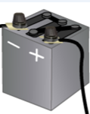
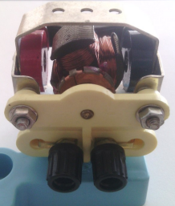

3. Если изменить направление тока в цепи, что произойдет с вращением подвижной части электродвигателя.

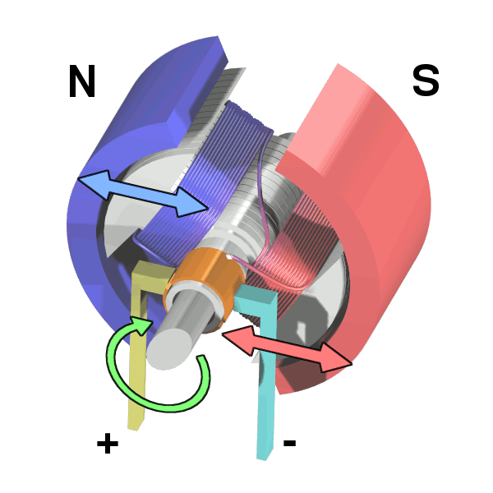Рис.1
5
2
4
3
1
Назвать элементы:
1 - ______________________________

2 - ______________________________

3 - ______________________________
4.________________________________
5._________________________________

4

4 - ______________________________

5 - ______________________________

Сделайте вывод

